**Engenharia de Software**

2023-01

|  |  |
| --- | --- |
| **Professor(a)(es)** | RADAMÉS PEREIRA |

**UNIVERSIDADE COMUNITÁRIA REGIONAL DE CHAPECÓ - UNOCHAPECÓ**

**ÁREA DE CIÊNCIAS EXATAS E AMBIENTAIS**

**CIÊNCIA DA COMPUTAÇÃO**

Especificação de Requisitos do Sistema Fábrica de Concreto

Murilo José Roso Posso – Sistemas da Informação

Introdução

## Resumo do Projeto (Descrição textual)

Estudo de caso baseado no artigo de modelagem de sistemas industriais, Palazzo e Edelweizz (1998), apud Lutherer E. et al., 1994. O estudo representa uma fábrica de concreto que inclui vendas, escritório e a planta industrial. A planta é composta de vários receptáculos de armazenagem de cimento, areia, cascalho e água; um misturador para preparação do concreto; duas balanças para pesar os componentes; uma válvula de medição de componentes; controle de descarga de água; duas esteiras de transporte para levar os ingredientes sólidos ao misturador. Os clientes preenchem uma ordem de pedido entregue pelo representante com o tipo e quantidade de concreto para entrega em um ou mais dias pela transportadora da empresa. O departamento de vendas escalona a ordem e eventualmente encaminha a indústria para o encarregado de produção. A indústria providência a execução do pedido, através da área de produção e de matéria prima. A produção executa a ordem solicitando materiais que são entregues no local pelo encarregado do almoxarifado e estocagem. O operador das máquinas executa os controles de fabricação tendo como auxiliares os operários responsáveis pela mistura dos componentes e pelo funcionário encarregado do controle de fluxo de trabalho. Caso algum produto da matéria prima fique abaixo do nível de segurança, o encarregado da produção emite ordem para o departamento de compras providenciar o pedido da mercadoria que após a entrega é verificado pelo setor de recebimento e distribuição se está entregue conforme foi feito o pedido. Após a fabricação, o produto é entregue na construção e o cliente efetua o pagamento que é recebido pelo departamento financeiro da indústria.

## Plataforma de desenvolvimento (O equipamento dos desenvolvedores e ferramentas de software)

A plataforma de desenvolvimento do sistema incluirá o seguinte conjunto de equipamentos e ferramentas de software:

1. Equipamentos dos desenvolvedores:
   * Computadores pessoais (PCs ou laptops) com recursos adequados para desenvolvimento de software, incluindo processador rápido, memória RAM suficiente e espaço de armazenamento adequado.
2. IDE (Ambiente Integrado de Desenvolvimento):
   * Visual Studio Code: Um editor de código-fonte leve e altamente extensível, amplamente utilizado para desenvolvimento de software.
3. Linguagem de programação e framework do backend:
   * JavaScript: Uma linguagem de programação de alto nível, versátil e de fácil utilização.
   * Node.js com Express.js: Node.js é uma plataforma JavaScript que permite a execução de código JavaScript no servidor. Express.js é um framework web minimalista e flexível para Node.js.
4. Tecnologias e frameworks do frontend:
   * HTML (HyperText Markup Language): Uma linguagem de marcação usada para estruturar e apresentar o conteúdo na web.
   * CSS (Cascading Style Sheets): Uma linguagem de estilo usada para estilizar e formatar a aparência dos elementos HTML.
   * JavaScript: Uma linguagem de programação de alto nível que permite a criação de interatividade e dinamismo nas páginas web.
   * React: Um framework JavaScript de código aberto amplamente utilizado para a criação de interfaces de usuário interativas e responsivas.
5. UML (Unified Modeling Language):
   * UML: Uma linguagem de modelagem visual usada para representar sistemas de software. Ela fornece uma notação padrão para descrever estruturas, comportamentos e interações entre os componentes de um sistema.
6. Ferramenta de criação de diagramas UML:
   * PlantUML: Uma ferramenta que permite criar diagramas UML a partir de uma sintaxe textual simples. Ela oferece suporte para a geração de vários tipos de diagramas UML, como diagramas de classes, diagramas de sequência e diagramas de atividades.

## Plataforma de operação (O equipamento do cliente/usuário do sistema)

A plataforma de operação do sistema requer que os usuários tenham dispositivos móveis com as seguintes especificações:

1. Dispositivos móveis: Smartphones ou tablets
2. Sistema Operacional: Android
3. Versão mínima do Android: 8.0 (Android Oreo) ou superior

Os usuários deverão possuir dispositivos móveis que executem o sistema operacional Android 8.0 ou versões mais recentes para poderem utilizar o aplicativo do sistema.

Além disso, é necessário que os dispositivos móveis tenham acesso à internet para se conectar ao servidor e sincronizar os dados com o sistema. Isso pode ser feito por meio de conexão Wi-Fi ou redes de dados móveis.

É importante garantir que os dispositivos móveis atendam aos requisitos mínimos de hardware e software para uma experiência de uso adequada do sistema.

## Definições e siglas (quaisquer siglas utilizadas no domínio, do vocabulário do usuário)

Aqui estão as definições e siglas utilizadas no domínio do sistema:

1. UML: Unified Modeling Language (Linguagem de Modelagem Unificada) - É uma linguagem padrão de modelagem visual utilizada para especificar, visualizar, construir e documentar os artefatos de um sistema de software.
2. IoT: Internet das Coisas (Internet of Things) - Refere-se à rede de dispositivos físicos, veículos, eletrodomésticos e outros objetos incorporados com sensores, software e conectividade para permitir a troca de dados e a automação de tarefas.
3. CPF: Cadastro de Pessoa Física - É um número de identificação individual atribuído a cada cidadão brasileiro, utilizado para fins fiscais, previdenciários e administrativos.
4. CNPJ: Cadastro Nacional da Pessoa Jurídica - É um número de identificação atribuído a cada empresa no Brasil, utilizado para fins fiscais e administrativos.
5. ERP: Enterprise Resource Planning (Planejamento de Recursos Empresariais) - É um sistema integrado de gestão empresarial que permite o gerenciamento de recursos, processos e informações em uma organização.
6. CRM: Customer Relationship Management (Gestão de Relacionamento com o Cliente) - É uma estratégia de negócio e um conjunto de práticas e tecnologias utilizadas para gerenciar e analisar as interações e relacionamentos com os clientes.
7. API: Application Programming Interface (Interface de Programação de Aplicativos) - É um conjunto de protocolos e ferramentas que permite a comunicação entre diferentes softwares e serviços.
8. HTML: Hypertext Markup Language - É uma linguagem de marcação utilizada para criar páginas web.
9. CSS: Cascading Style Sheets - É uma linguagem de estilo utilizada para definir a aparência e o layout de documentos HTML.
10. SQL: Structured Query Language - É uma linguagem de programação utilizada para gerenciar e manipular bancos de dados relacionais.

## Perspectiva do produto

### Modos de operação (Meios de acesso ao sistema/Arquitetura do sistema)

1. Modo Back-End: Neste modo, o sistema é acessado pelos funcionários da fábrica de concreto que precisam realizar tarefas relacionadas à produção, controle de estoque, gerenciamento de pedidos, entre outros. Os usuários do modo Back-End têm acesso a funcionalidades avançadas do sistema e geralmente utilizam interfaces de usuário mais complexas, voltadas para as tarefas específicas de cada usuário.
2. Modo Front-End: Neste modo, o sistema é acessado pelos clientes da fábrica de concreto, como construtoras e empreiteiras, que desejam fazer pedidos de concreto e acompanhar o status de seus pedidos. Os clientes podem acessar o sistema por meio de uma interface de usuário simplificada, onde podem visualizar informações sobre produtos disponíveis, fazer pedidos, visualizar histórico de pedidos e entrar em contato com a empresa.
3. Modo Móvel: O sistema pode ser acessado por dispositivos móveis, como smartphones e tablets, por meio de um aplicativo dedicado. Isso permite que os funcionários da fábrica de concreto e os clientes acessem o sistema de qualquer lugar, facilitando a comunicação e o acompanhamento dos processos em tempo real.
4. Modo Stand-Alone: O sistema também pode ser executado em modo stand-alone, onde é instalado localmente em um computador ou servidor específico da fábrica de concreto. Nesse modo, o sistema não requer uma conexão com a internet e pode ser acessado apenas localmente pelos usuários autorizados.
5. Modo Web: O sistema pode ser acessado por meio de navegadores da web em qualquer dispositivo com acesso à internet. Isso permite que os usuários acessem o sistema de forma conveniente, sem a necessidade de instalação de aplicativos ou software adicional.

### Requisitos de adaptação ao ambiente (Aspectos legais para aderência a legislação, ambiente de operação crítica como indústria, automação, protocolos de comunicação específicos)

1. O sistema deve estar em conformidade com as leis e regulamentos aplicáveis à indústria de fabricação de concreto, incluindo regulamentações ambientais, de segurança e de saúde ocupacional.
2. O sistema deve ser capaz de operar de forma confiável e segura em um ambiente de operação crítica, onde a interrupção do sistema pode ter impactos significativos na produção e nos prazos de entrega.
3. O sistema deve ser capaz de se integrar com outros sistemas ou dispositivos de automação utilizados na fábrica de concreto, como sensores de monitoramento, controladores de máquinas e equipamentos, sistemas de controle de qualidade, entre outros.
4. O sistema deve suportar protocolos de comunicação específicos que são utilizados na indústria de fabricação de concreto, como protocolos de comunicação para interconexão de dispositivos e troca de informações com outros sistemas ou equipamentos.
5. O sistema deve garantir a segurança e confidencialidade dos dados sensíveis, como informações financeiras, dados de clientes e informações estratégicas da empresa. Isso pode incluir a implementação de medidas de segurança, como criptografia de dados, autenticação de usuários e auditoria de registros.
6. O sistema deve ser capaz de fornecer relatórios e registros que estejam em conformidade com os requisitos legais e regulamentares, como relatórios de produção, relatórios financeiros e registros de conformidade ambiental.
7. O sistema deve ser projetado de forma modular e flexível, permitindo a adaptação a futuras mudanças nas regulamentações, requisitos do setor e tecnologias emergentes.
8. O sistema deve fornecer mecanismos de backup e recuperação de dados, a fim de garantir a disponibilidade contínua das informações mesmo em casos de falhas ou desastres.
9. O sistema deve ter uma interface de usuário intuitiva e de fácil utilização, considerando as necessidades e habilidades dos usuários que irão interagir com o sistema no ambiente de operação crítica da indústria de fabricação de concreto.

## Funções do produto (Funções básicas, R1.1 ..., R1.2 ...)

R1. Controlar a Produção: Permitir o monitoramento e controle da produção de concreto na fábrica, garantindo que os pedidos sejam atendidos de acordo com as especificações.

R2. Atender a Demanda de Pedidos: Registrar os pedidos de concreto dos clientes, incluindo informações como tipo de concreto, quantidade, endereço de entrega e data solicitada.

R3. Controlar a Matéria Prima: Gerenciar o estoque de matéria-prima, controlando as quantidades disponíveis e requisitando a compra de novos materiais quando necessário.

R4. Controlar a Entrega de Concreto: Acompanhar o processo de entrega dos pedidos de concreto aos clientes, registrando as informações de transporte e garantindo que as entregas sejam feitas conforme agendado.

R5. Controlar as Compras de Matéria Prima: Gerenciar o processo de compra de matéria-prima, desde a emissão de ordens de compra até o recebimento e verificação das entregas.

R6. Providenciar o Gerenciamento de Pedidos: Permitir o escalonamento e encaminhamento dos pedidos recebidos pelo departamento de vendas para a área de produção, garantindo que sejam adequadamente atendidos.

R7. Providenciar o Gerenciamento de Produções: Coordenar e controlar as atividades de produção de concreto, desde a solicitação de materiais até o controle de qualidade do produto final.

R8. Permitir o Controle do Estoque: Manter o controle do estoque de produtos acabados, registrando as entradas e saídas e fornecendo informações atualizadas sobre as quantidades disponíveis.

R9. Possibilitar o Monitoramento da Qualidade do Concreto Produzido: Registrar e acompanhar os resultados de testes de qualidade realizados no concreto produzido, garantindo que atenda aos padrões estabelecidos.

R10. Permitir o Agendamento e Acompanhamento das Atividades de Manutenção das Máquinas e Equipamentos: Registrar e agendar as atividades de manutenção preventiva e corretiva das máquinas e equipamentos utilizados na produção de concreto, garantindo sua disponibilidade e bom funcionamento.

R11. Fornecer Mecanismos para o Registro e Acompanhamento dos Custos Relacionados à Produção de Concreto: Permitir o registro e acompanhamento dos custos envolvidos na produção de concreto, como custos de matéria-prima, mão de obra, manutenção, entre outros.

R12. Integrar o Sistema de Gestão da Fábrica de Concreto com Sistemas de Contabilidade: Possibilitar a integração do sistema de gestão da fábrica de concreto com sistemas de contabilidade, facilitando o registro e análise dos dados financeiros relacionados à produção.

R13. Permitir a Geração de Relatórios e Análises Gerenciais: Gerar relatórios e análises gerenciais sobre a produção, vendas, estoque, desempenho financeiro e outros indicadores relevantes, fornecendo informações para tomada de decisões e acompanhamento do desempenho do negócio.

## Características dos usuários (identificação da formação dos usuários para suas especialidades no uso do sistema, tal como ensino-médio, graduação, especialista, engenheiro, doutor, etc...)

As principais características dos usuários esperados para o sistema são as seguintes:

1. Gerente de Produção: Responsável pelo gerenciamento e controle da produção de concreto na fábrica. Possui conhecimento avançado sobre o processo de produção, matéria-prima e controle de estoque. Tem permissões de acesso amplas no sistema para monitorar e controlar a produção, agendar atividades de manutenção, gerar relatórios gerenciais e analisar indicadores de desempenho. Possui formação acadêmica em engenharia ou área relacionada.
2. Departamento de Vendas: Equipe responsável pelo atendimento aos clientes e escalonamento dos pedidos. Os representantes de vendas preenchem as informações dos pedidos no sistema, como tipo de concreto, quantidade, endereço de entrega, entre outros. Eles têm permissões limitadas para acessar e atualizar os dados dos pedidos. Possuem formação em ensino médio ou graduação, com conhecimento em processos de vendas e habilidades em informática básica.
3. Operadores de Máquinas: Responsáveis por operar as máquinas e equipamentos utilizados na produção de concreto. Eles executam os controles de fabricação e contam com o auxílio de operários para a mistura dos componentes. Possuem conhecimento técnico sobre as máquinas e habilidades em informática básica para registrar as atividades de produção realizadas.
4. Encarregado de Almoxarifado: Responsável pelo controle e estoque de matéria-prima. Emite ordens de compra quando o nível de estoque de algum produto fica abaixo do nível de segurança. Recebe as entregas de matéria-prima e verifica se estão de acordo com o pedido. Possui conhecimento sobre controle de estoque, logística e habilidades em informática básica.
5. Transportadora: Responsável pela entrega dos pedidos de concreto aos clientes. Recebem as informações dos pedidos do sistema e realizam as entregas nos endereços especificados. Possuem formação em ensino médio, conhecimento em logística e habilidades em informática básica para acessar os dados dos pedidos.

## Restrições (Lei Geral de proteção de dados, etc...)

Para o desenvolvimento do sistema, devem ser consideradas as seguintes restrições técnicas e gerenciais:

1. Lei Geral de Proteção de Dados (LGPD): O sistema deve estar em conformidade com as restrições legais relacionadas à proteção de dados pessoais, como a LGPD (Lei nº 13.709/2018) no Brasil. Isso inclui a implementação de medidas de segurança adequadas para proteger os dados pessoais dos usuários, obtenção de consentimento para coleta e processamento de dados, garantia dos direitos dos titulares dos dados, entre outras diretrizes estabelecidas pela legislação.
2. Normas e Regulamentos de Segurança: O sistema deve atender às normas e regulamentos de segurança aplicáveis, garantindo a proteção dos dados sensíveis, confidenciais e críticos. Isso pode incluir a conformidade com padrões de segurança específicos do setor, como PCI-DSS (Payment Card Industry Data Security Standard) para transações financeiras, ISO 27001 para gestão de segurança da informação, entre outros.
3. Restrições de Desempenho: O sistema deve ser projetado para atender aos requisitos de desempenho estabelecidos. Isso pode incluir limites de tempo de resposta, capacidade de processamento, consumo de recursos, escalabilidade e tolerância a falhas. Restrições específicas relacionadas à capacidade de produção da fábrica de concreto também devem ser consideradas.
4. Integração com Sistemas Externos: O sistema pode ter restrições em relação à integração com outros sistemas externos, como sistemas de contabilidade ou sistemas de terceiros. Essas restrições podem incluir a necessidade de compatibilidade de formatos de dados, protocolos de comunicação específicos ou requisitos de autenticação e autorização.
5. Restrições de Orçamento e Prazo: O desenvolvimento do sistema deve ser realizado dentro dos limites de orçamento e prazo definidos para o projeto. Restrições financeiras e cronogramas apertados podem influenciar as escolhas de tecnologia, a escala do sistema e a complexidade das funcionalidades a serem implementadas.
6. Restrições de Ambiente de Implantação: O sistema deve ser projetado considerando o ambiente de implantação em que será utilizado. Restrições relacionadas à infraestrutura de hardware, sistema operacional, recursos de rede e segurança podem impactar o design e a implementação do sistema.

## Hipóteses de trabalho (Sistema operacional, versão de ferramentas de software, licenças de bibliotecas e de subs-sistemas)

Considera-se as seguintes hipóteses de trabalho para o desenvolvimento do sistema:

1. Sistema Operacional: O sistema será desenvolvido considerando a utilização do sistema operacional Windows 10. Serão consideradas as funcionalidades e compatibilidades específicas desse sistema operacional durante o desenvolvimento.
2. Versão do Framework de Desenvolvimento: O sistema será desenvolvido utilizando a versão 3.0 do framework de desenvolvimento. Serão consideradas as bibliotecas e recursos disponíveis nessa versão para implementação das funcionalidades do sistema.
3. Licenças de Bibliotecas de Terceiros: Para a implementação de funcionalidades específicas, como processamento de imagens, serão utilizadas licenças de bibliotecas de terceiros. As bibliotecas selecionadas serão compatíveis com as versões do sistema operacional e do framework de desenvolvimento adotadas.
4. Plataforma de Desenvolvimento: A plataforma de desenvolvimento utilizada será compatível com o sistema operacional Windows 10 e a versão 3.0 do framework de desenvolvimento. Serão consideradas as ferramentas e recursos disponíveis nessa plataforma para o desenvolvimento eficiente e eficaz do sistema.

# Requisitos específicos

## Interfaces externas

### Visão geral (Tipos de interface, relatórios, gráficos, dashboards)

1. Interface de Usuário: O sistema contará com uma interface de usuário intuitiva e amigável que permitirá aos usuários interagir com as diferentes funcionalidades do sistema. A interface de usuário fornecerá acesso a todas as outras interfaces externas do sistema.
2. Interface de Vendas: Esta interface permitirá aos usuários visualizar e pesquisar os produtos disponíveis para venda. Os usuários poderão selecionar os produtos desejados, especificar a quantidade e fazer um pedido. A interface de vendas também fornecerá informações detalhadas sobre cada produto, como descrição, preço e disponibilidade.
3. Interface de Produção: A interface de produção permitirá aos usuários controlar a produção de concreto. Eles poderão gerenciar as ordens de produção, agendar e acompanhar as atividades de manutenção das máquinas e equipamentos utilizados na produção de concreto, monitorar a qualidade do concreto produzido e gerar relatórios e análises gerenciais sobre a produção.
4. Interface de Estoque: A interface de estoque permitirá aos usuários controlar o estoque de matéria-prima e produtos acabados. Eles poderão verificar o estoque atual, solicitar a reposição de materiais quando necessário e atualizar o estoque com as novas entradas.
5. Interface de Compras: A interface de compras permitirá aos usuários controlar as compras de matéria-prima. Eles poderão gerenciar os pedidos de compra, verificar o status das entregas e garantir que os materiais sejam entregues conforme solicitado.
6. Interface de Entrega: A interface de entrega permitirá aos usuários controlar a entrega de concreto aos clientes. Eles poderão agendar as entregas, rastrear o status das entregas e confirmar a conclusão da entrega.
7. Interface de Contabilidade: A interface de contabilidade permitirá a integração do sistema de gestão da fábrica de concreto com os sistemas de contabilidade da empresa. Isso permitirá o registro e acompanhamento dos custos relacionados à produção de concreto, bem como o desempenho financeiro da empresa.
8. Relatórios e Análises Gerenciais: O sistema permitirá a geração de relatórios e análises gerenciais sobre a produção, vendas, estoque, desempenho financeiro e outros indicadores relevantes. Esses relatórios e análises fornecerão informações importantes para tomada de decisões e monitoramento do desempenho da fábrica de concreto.

### Requisitos para interfaces gráficas de usuário (markups/wireframes)

Esboço do Layout Gráfico:

* A página de produtos terá um cabeçalho com o nome do site e um menu de navegação lateral.
* Os produtos serão exibidos em uma grade com imagens, nome e preço.
* Ao clicar em um produto, o usuário será redirecionado para uma página de detalhes do produto.

Relacionamentos com Outras Interfaces:

* A interface de produtos deve se integrar com a interface de carrinho de compras, permitindo ao usuário adicionar produtos ao carrinho.
* A interface de detalhes do produto deve fornecer um botão para adicionar o produto ao carrinho.

Campos de Dados da Interface:

* Os campos de dados da interface de produtos incluem:
  + Imagem do produto
  + Nome do produto
  + Preço do produto

Comandos da Interface:

* Os comandos da interface de produtos incluem:
  + Clicar em um produto para acessar a página de detalhes do produto

## Requisitos funcionais

### Diagramas de casos de uso (Modelo UML de Casos de Uso)

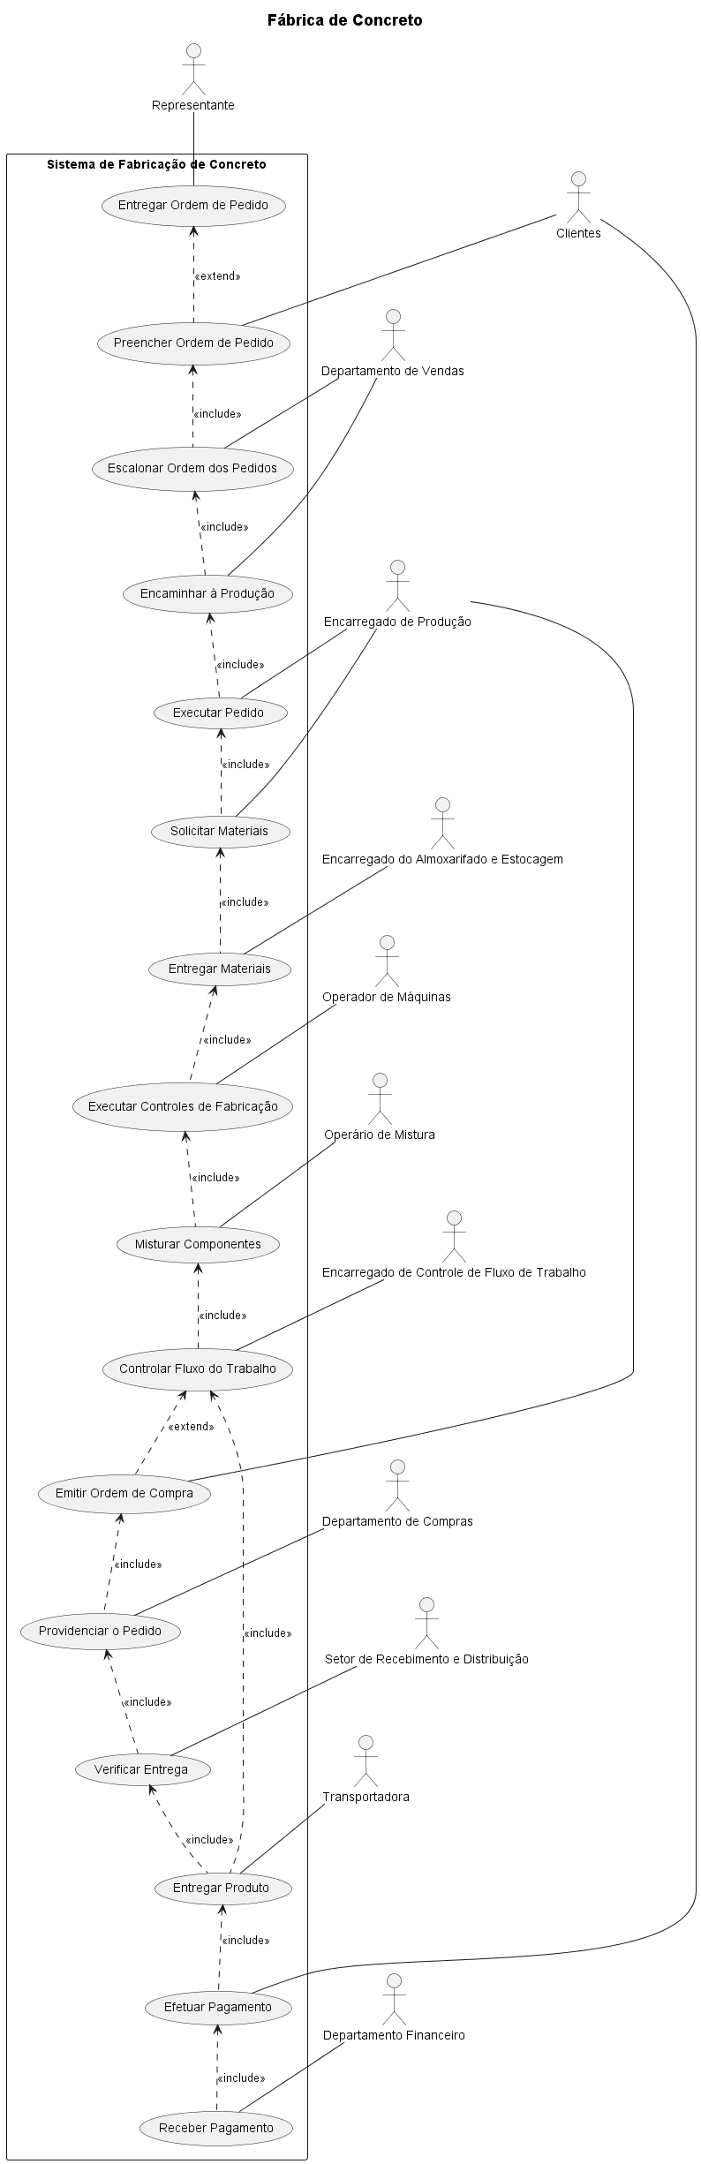

*@startuml*

top to bottom direction

title = Fábrica de Concreto

actor "Clientes" as cl

actor "Representante" as rep

actor "Transportadora" as trans

actor "Departamento de Vendas" as dv

actor "Encarregado de Produção" as ep

actor "Operador de Máquinas" as oma

actor "Operário de Mistura" as omi

actor "Encarregado de Controle de Fluxo de Trabalho" as ea

actor "Encarregado do Almoxarifado e Estocagem" as eae

actor "Setor de Recebimento e Distribuição" as rd

actor "Departamento Financeiro" as df

actor "Departamento de Compras" as dc

rectangle "Sistema de Fabricação de Concreto" {

  usecase "Entregar Ordem de Pedido" as UC1

  usecase "Preencher Ordem de Pedido" as UC2

  usecase "Escalonar Ordem dos Pedidos" as UC3

  usecase "Encaminhar à Produção" as UC4

  usecase "Executar Pedido" as UC5

  usecase "Solicitar Materiais" as UC6

  usecase "Entregar Materiais" as UC7

  usecase "Executar Controles de Fabricação" as UC8

  usecase "Misturar Componentes" as UC9

  usecase "Controlar Fluxo do Trabalho" as UC10

  usecase "Emitir Ordem de Compra" as UC11

  usecase "Providenciar o Pedido" as UC12

  usecase "Verificar Entrega" as UC13

  usecase "Entregar Produto" as UC14

  usecase "Efetuar Pagamento" as UC15

  usecase "Receber Pagamento" as UC16

}

rep **--** UC1

cl **--** UC2

dv **--** UC3

dv **--** UC4

ep **--** UC5

ep **--** UC6

eae **--** UC7

oma **--** UC8

omi **--** UC9

ea **--** UC10

ep **--** UC11

dc **--** UC12

rd **--** UC13

trans **--** UC14

cl **--** UC15

df **--** UC16

UC1 **<.-** UC2 : <<extend>>

UC2 **<.-** UC3 : <<include>>

UC3 **<.-** UC4 : <<include>>

UC4 **<.-** UC5 : <<include>>

UC5 **<.-** UC6 : <<include>>

UC6 **<.-** UC7 : <<include>>

UC7 **<.-** UC8 : <<include>>

UC8 **<.-** UC9 : <<include>>

UC9 **<.-** UC10 : <<include>>

UC10 **<.-** UC11 : <<extend>>

UC11 **<.-** UC12 : <<include>>

UC12 **<.-** UC13 : <<include>>

UC13 **<.-** UC14 : <<include>>

UC10 **<.-** UC14 : <<include>>

UC14 **<.-** UC15 : <<include>>

UC15 **<.-** UC16 : <<include>>

*@enduml*

### Fluxos dos casos de uso (Casos de Uso Expandidos e Diagramas de Atividades)

Casos de Uso Expandido: Preencher Ordem de Pedido e Entregar Pedido

Caso de Uso 1: Preencher Ordem de Pedido

Ator Principal: Cliente

Outros Atores: Departamento de Vendas

Descrição: O cliente envia um pedido de concreto para o sistema.

Requisitos do Sistema:

RS1: O sistema deve permitir que os clientes realizem pedidos de concreto.

RS2: O sistema deve permitir que os clientes se registrem no sistema.

RS3: O sistema deve permitir que o Departamento de Vendas receba os pedidos de concreto registrados pelos clientes.

Funções Básicas:

FB1: Exibir formulário de registro.

FB2: Coletar informações do cliente.

FB3: Validar informações do cliente.

FB4: Armazenar informações do cliente.

Pré-condições: O cliente precisa estar registrado no sistema.

Fluxo Principal:

|  |  |
| --- | --- |
| Ação do Ator | Resposta do Sistema |
| 1. O cliente acessa a funcionalidade de registro de cliente | 2. O sistema exibe o formulário de registro, solicitando informações pessoais do cliente |
| 3. O cliente preenche o formulário com seus dados pessoais | 4. O sistema valida as informações fornecidas pelo cliente |

Ação do Ator: O cliente acessa o sistema com seu login e senha.

Resposta do Sistema: O Sistema valida as informações fornecidas pelo cliente.

Resposta do Sistema: O Sistema libera o acesso para o cliente.

Ação do Ator: O Cliente acessa a funcionalidade de envio de pedido de concreto.

Resposta do Sistema: O Sistema exibe o formulário de registro de pedido de concreto.

Ação do Ator: O cliente preenche o formulário com as especificações do pedido de concreto.

Resposta do Sistema: O Sistema valida as informações fornecidas pelo cliente.

Ação do Ator: O cliente envia o pedido de concreto para o sistema.

Resposta do Sistema: O Sistema recebe e armazena o pedido de concreto.

Caso de Uso Expandido: Entregar Pedido

Caso de Uso: Transportadora Entregar Pedido

Ator Principal: Transportadora

Outros Atores: Departamento de Vendas

Descrição: A transportadora entrega o pedido de concreto para o cliente.

Requisitos do Sistema:

RS1: O sistema deve permitir que as transportadoras recebam os pedidos de concreto registrados pelos clientes.

RS2: O sistema deve permitir que as transportadoras entreguem os pedidos de concreto para os clientes.

RS3: O sistema deve permitir o agendamento e acompanhamento das entregas dos pedidos de concreto.

RS4: O sistema deve permitir a comunicação entre a transportadora e o Departamento de Vendas.

Funções Básicas:

FB5: Agendar entrega do pedido.

FB6: Registrar informações de entrega.

FB7: Notificar Departamento de Vendas sobre o status da entrega.

Pré-condições: O pedido de concreto precisa ter sido preenchido e registrado no sistema.

Ação do Ator: A Transportadora recebe o pedido de entrega do Departamento de Vendas.

Resposta do Sistema: O Sistema exibe as informações do pedido de entrega.

Ação do Ator: A Transportadora agenda a entrega do pedido de concreto com o cliente.

Resposta do Sistema: O Sistema registra o agendamento da entrega.

Ação do Ator: A Transportadora realiza a entrega do pedido de concreto no endereço especificado.

Resposta do Sistema: O Sistema registra as informações de entrega, como data e horário.

Ação do Ator: A Transportadora informa ao Sistema o status da entrega.

Resposta do Sistema: O Sistema atualiza o status da entrega no sistema.

Ação do Ator: A Transportadora notifica o Departamento de Vendas sobre o status da entrega.

Resposta do Sistema: O Sistema registra a notificação do Departamento de Vendas.

Diagrama de Atividades:

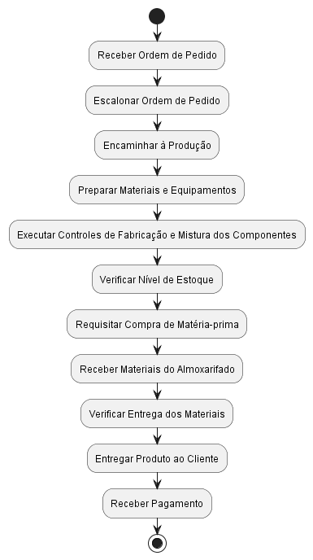

*@startuml*

start

:Receber Ordem de Pedido;

:Escalonar Ordem de Pedido;

:Encaminhar à Produção;

:Preparar Materiais e Equipamentos;

:Executar Controles de Fabricação e Mistura dos Componentes;

:Verificar Nível de Estoque;

:Requisitar Compra de Matéria-prima;

:Receber Materiais do Almoxarifado;

:Verificar Entrega dos Materiais;

:Entregar Produto ao Cliente;

:Receber Pagamento;

stop

*@enduml*

## Requisitos não-funcionais

### Requisitos de desempenho (Velocidade de banda, tempo de resposta das interfaces e/ou impressão de relatórios)

1. Velocidade de Banda: A velocidade de banda necessária para o sistema deve ser de no mínimo 100 Mbps para garantir uma transferência rápida de dados entre os diferentes componentes do sistema.
2. Tempo de Resposta das Interfaces: O tempo de resposta das interfaces do sistema deve ser inferior a 2 segundos em média, para garantir uma experiência fluida ao usuário durante a interação com o sistema. Isso inclui a abertura de telas, a execução de consultas e a exibição de resultados.
3. Tempo de Processamento de Pedidos: O sistema deve processar os pedidos de forma eficiente, garantindo um tempo de processamento rápido e eficaz. O tempo máximo para processar um pedido, desde o recebimento até a conclusão, deve ser de, no máximo, 5 minutos. Isso inclui o processamento das informações do pedido, verificação de disponibilidade de estoque, cálculo de custos e agendamento de entrega.

### Requisitos de dados persistentes (Sistemas de gerenciamento de banco de dados e modelo de persistência)

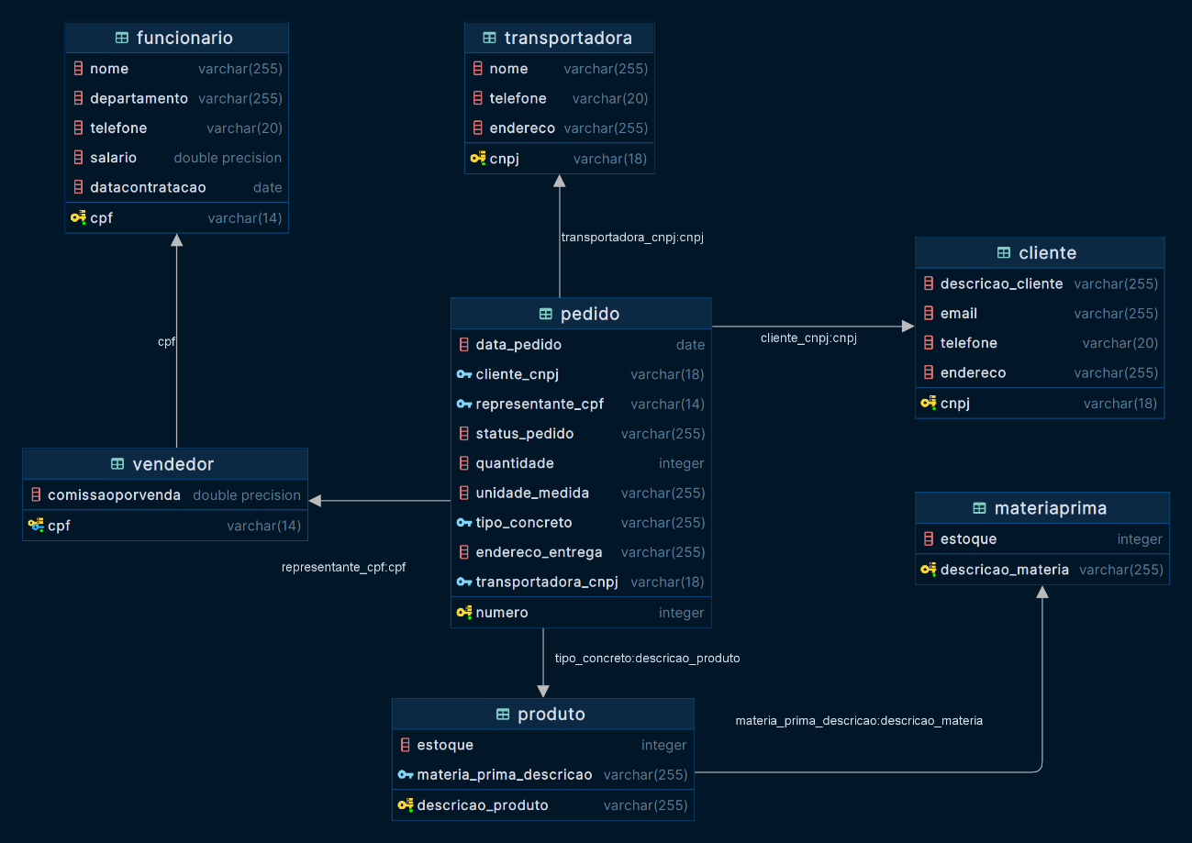

### Restrições ao desenho

1. Legislação Fiscal: O sistema deve seguir as regulamentações fiscais municipais, estaduais e federais, garantindo conformidade no registro e no processamento de informações financeiras, como impostos e emissão de notas fiscais.
2. Leis de Acessibilidade da Web: O layout da interface do sistema deve estar em conformidade com as diretrizes de acessibilidade estabelecidas pelas leis de acessibilidade da web, garantindo que pessoas com deficiências tenham acesso adequado ao sistema.
3. Padrões de Segurança: O sistema deve seguir padrões de segurança estabelecidos por órgãos reguladores ou pela indústria, protegendo os dados sensíveis dos usuários e garantindo a privacidade das informações.
4. Regulamentações Ambientais: Se a fábrica de concreto estiver sujeita a regulamentações ambientais, o sistema deve atender aos requisitos relacionados à gestão de resíduos, controle de emissões, consumo de recursos naturais, entre outros aspectos ambientais.
5. Padrões de Interoperabilidade: Se houver integração com outros sistemas ou requisitos de compartilhamento de dados, o sistema deve aderir a padrões de interoperabilidade definidos pela indústria ou por órgãos reguladores.

### Atributos de Qualidade

Usabilidade:

* Intuitivo
* Interface Amigável
* Documentação Adequada
* Feedback ao Usuário
* Ajuda Contextual
* Minimizar a Curva de Aprendizado
* Consistência
* Personalização
* Capacidade de Recuperação de Erros
* Suporte à Acessibilidade

Confiabilidade:

* Tolerância a falhas
* Disponibilidade
* Tempo médio entre falhas (MTBF)
* Tempo médio para reparo (MTTR)

Eficiência:

* Desempenho
* Utilização de recursos
* Tempo de resposta
* Capacidade de escalabilidade

Manutenibilidade:

* Modularidade
* Legibilidade do código
* Facilidade de depuração
* Documentação de código

## Objetos/Classes

### Modelo Conceitual/Classes de Análise/Modelo de Domínio (Classes, Associações, nomes das associações, Multiplicidades e Atributos)

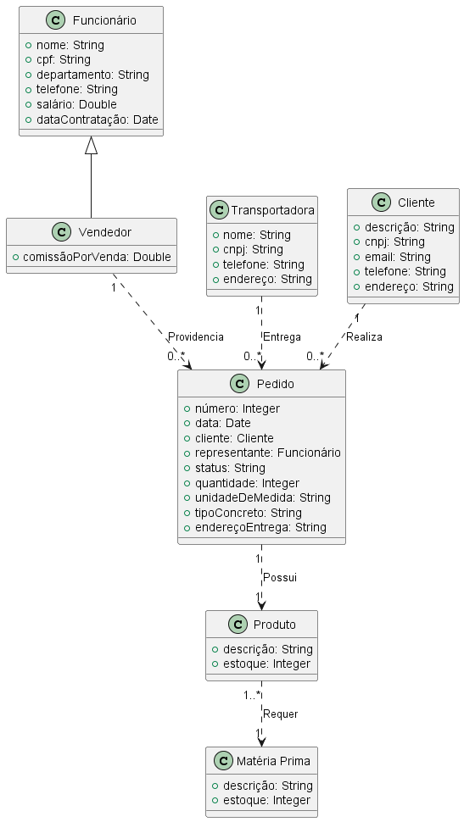

*@startuml*

class Funcionário {

  +nome: String

  +cpf: String

  +departamento: String

  +telefone: String

  +salário: Double

  +dataContratação: Date

}

class Transportadora {

  +nome: String

  +cnpj: String

  +telefone: String

  +endereço: String

}

class Vendedor {

  +comissãoPorVenda: Double

}

Funcionário **<|--** Vendedor

class Cliente {

  +descrição: String

  +cnpj: String

  +email: String

  +telefone: String

  +endereço: String

}

class Pedido {

  +número: Integer

  +data: Date

  +cliente: Cliente

  +representante: Funcionário

  +status: String

  +quantidade: Integer

  +unidadeDeMedida: String

  +tipoConcreto: String

  +endereçoEntrega: String

}

class "Matéria Prima" {

  +descrição: String

  +estoque: Integer

}

class Produto {

  +descrição: String

  +estoque: Integer

}

Cliente "1" **..>** "**0..\***" Pedido :Realiza

Vendedor "1" **..>** "**0..\***" Pedido :Providencia

Produto "1..*" **..>** "1" "Matéria Prima" :Requer

Pedido "1" **..>** "1" Produto :Possui

Transportadora "1" **..>** "**0..\***" Pedido :Entrega

*@enduml*

### DSS – Diagramas de Sequência do Sistema (Eventos e Operações) de Casos de Uso (denotando as mensagens entre os objetos do domínio para atender ao Caso de Uso).

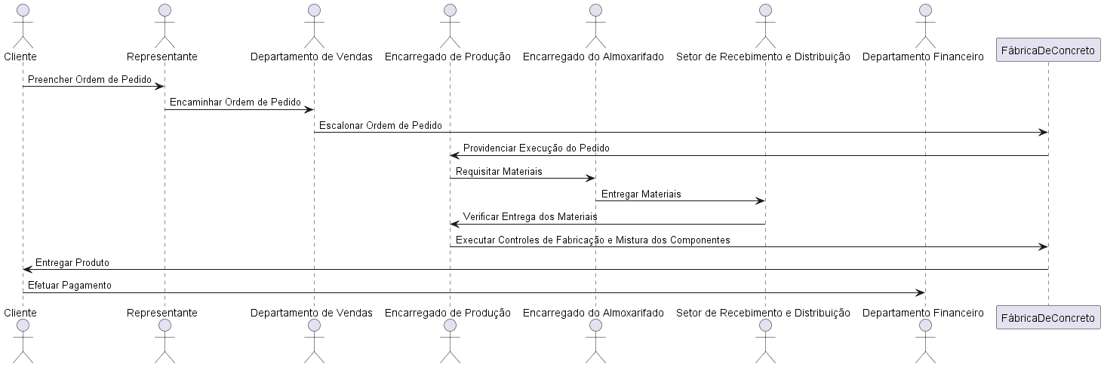

*@startuml*

actor "Cliente"

actor "Representante"

actor "Departamento de Vendas"

actor "Encarregado de Produção"

actor "Encarregado do Almoxarifado"

actor "Setor de Recebimento e Distribuição"

actor "Departamento Financeiro"

participant "FábricaDeConcreto"

"Cliente" **->** "Representante": Preencher Ordem de Pedido

"Representante" **->** "Departamento de Vendas": Encaminhar Ordem de Pedido

"Departamento de Vendas" **->** "FábricaDeConcreto": Escalonar Ordem de Pedido

"FábricaDeConcreto" **->** "Encarregado de Produção": Providenciar Execução do Pedido

"Encarregado de Produção" **->** "Encarregado do Almoxarifado": Requisitar Materiais

"Encarregado do Almoxarifado" **->** "Setor de Recebimento e Distribuição": Entregar Materiais

"Setor de Recebimento e Distribuição" **->** "Encarregado de Produção": Verificar Entrega dos Materiais

"Encarregado de Produção" **->** "FábricaDeConcreto": Executar Controles de Fabricação e Mistura dos Componentes

"FábricaDeConcreto" **->** "Cliente": Entregar Produto

"Cliente" **->** "Departamento Financeiro": Efetuar Pagamento

*@enduml*

### Contratos (das Operações do DSS)

Contrato

Nome: preencherOrdemDePedido()

Responsabilidades: Registrar o preenchimento de uma ordem de pedido pelo cliente.

Tipo: Sistema

Refs cruzadas: Função do sistema: R6

Caso de Uso: Preencher Ordem de Pedido

Pré-condições: Nenhuma

Pós-condições: Uma ordem de pedido foi preenchida e registrada no sistema.

Contrato

Nome: encaminharOrdemDePedido()

Responsabilidades: Encaminhar a ordem de pedido preenchida pelo representante ao departamento de vendas.

Tipo: Sistema

Refs cruzadas: Função do sistema: R6

Caso de Uso: Encaminhar Ordem de Pedido

Pré-condições: Uma ordem de pedido foi preenchida e registrada no sistema.

Pós-condições: A ordem de pedido foi encaminhada ao departamento de vendas.

Contrato

Nome: escalonarOrdemDePedido()

Responsabilidades: Escalonar a ordem de pedido recebida pelo departamento de vendas para a fábrica de concreto.

Tipo: Sistema

Refs cruzadas: Função do sistema: R7

Caso de Uso: Escalonar Ordem de Pedido

Pré-condições: A ordem de pedido foi encaminhada ao departamento de vendas.

Pós-condições: A ordem de pedido foi escalonada para a fábrica de concreto.

Contrato

Nome: providenciarExecucaoDoPedido()

Responsabilidades: Providenciar a execução do pedido na fábrica de concreto pelo encarregado de produção.

Tipo: Sistema

Refs cruzadas: Função do sistema: R7

Caso de Uso: Providenciar Execução do Pedido

Pré-condições: A ordem de pedido foi escalonada para a fábrica de concreto.

Pós-condições: O encarregado de produção está pronto para executar o pedido.

Contrato

Nome: requisitarMateriais()

Responsabilidades: Requisitar os materiais necessários para o pedido pelo encarregado do almoxarifado.

Tipo: Sistema

Refs cruzadas: Função do sistema: R3, R5

Caso de Uso: Requisitar Materiais

Pré-condições: O encarregado de produção está pronto para executar o pedido.

Pós-condições: Os materiais necessários foram requisitados pelo encarregado do almoxarifado.

Contrato

Nome: entregarMateriais()

Responsabilidades: Entregar os materiais requisitados pelo setor de recebimento e distribuição.

Tipo: Sistema

Refs cruzadas: Função do sistema: R4

Caso de Uso: Entregar Materiais

Pré-condições: Os materiais necessários foram requisitados pelo encarregado do almoxarifado.

Pós-condições: Os materiais foram entregues pelo setor de recebimento e distribuição.

Contrato

Nome: verificarEntregaDosMateriais()

Responsabilidades: Verificar a entrega dos materiais pelo encarregado de produção.

Tipo: Sistema

Refs cruzadas: Função do sistema: R4

Caso de Uso: Verificar Entrega dos Materiais

Pré-condições: Os materiais foram entregues pelo setor de recebimento e distribuição.

Pós-condições: A entrega dos materiais foi verificada pelo encarregado de produção.

Contrato

Nome: executarControlesDeFabricacao()

Responsabilidades: Executar os controles de fabricação e mistura dos componentes na fábrica de concreto.

Tipo: Sistema

Refs cruzadas: Função do sistema: R1, R7, R9

Caso de Uso: Executar Controles de Fabricação e Mistura dos Componentes

Pré-condições: A entrega dos materiais foi verificada pelo encarregado de produção.

Pós-condições: Os controles de fabricação e mistura dos componentes foram executados na fábrica de concreto.

Contrato

Nome: entregarProduto()

Responsabilidades: Entregar o produto ao cliente pela fábrica de concreto.

Tipo: Sistema

Refs cruzadas: Função do sistema: R4

Caso de Uso: Entregar Produto

Pré-condições: Os controles de fabricação e mistura dos componentes foram executados na fábrica de concreto.

Pós-condições: O produto foi entregue ao cliente.

Contrato

Nome: efetuarPagamento()

Responsabilidades: Efetuar o pagamento pelo cliente ao departamento financeiro.

Tipo: Sistema

Refs cruzadas: Função do sistema: R11

Caso de Uso: Efetuar Pagamento

Pré-condições: O produto foi entregue ao cliente.

Pós-condições: O pagamento foi efetuado pelo cliente.

### Classes de Implementação - Diagrama de Classes (Classes, Associações, nomes das associações, Multiplicidades, Atributos e Métodos). Atribuição de responsabilidades com GRASP (General Responsibility Assignment Software Patterns) que são um conjunto de princípios e diretrizes para atribuição de responsabilidades em projetos de software orientados a objetos.

Diagrama de Classes

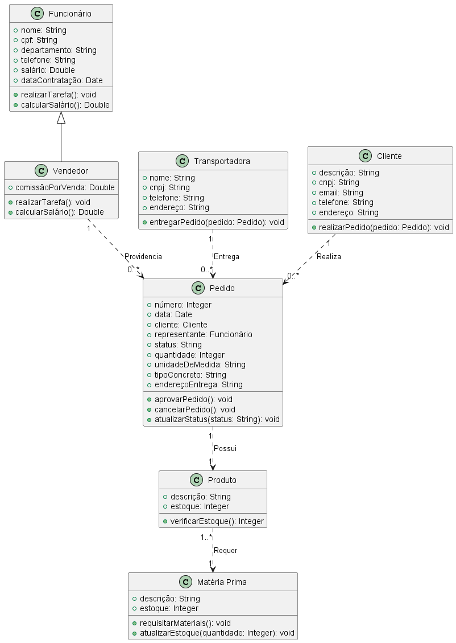

*@startuml*

class Funcionário {

  +nome: String

  +cpf: String

  +departamento: String

  +telefone: String

  +salário: Double

  +dataContratação: Date

  +realizarTarefa(): void

  +calcularSalário(): Double

}

class Transportadora {

  +nome: String

  +cnpj: String

  +telefone: String

  +endereço: String

  +entregarPedido(pedido: Pedido): void

}

class Vendedor {

  +comissãoPorVenda: Double

  +realizarTarefa(): void

  +calcularSalário(): Double

}

Funcionário **<|--** Vendedor

class Cliente {

  +descrição: String

  +cnpj: String

  +email: String

  +telefone: String

  +endereço: String

  +realizarPedido(pedido: Pedido): void

}

class Pedido {

  +número: Integer

  +data: Date

  +cliente: Cliente

  +representante: Funcionário

  +status: String

  +quantidade: Integer

  +unidadeDeMedida: String

  +tipoConcreto: String

  +endereçoEntrega: String

  +aprovarPedido(): void

  +cancelarPedido(): void

  +atualizarStatus(status: String): void

}

class "Matéria Prima" {

  +descrição: String

  +estoque: Integer

  +requisitarMateriais(): void

  +atualizarEstoque(quantidade: Integer): void

}

class Produto {

  +descrição: String

  +estoque: Integer

  +verificarEstoque(): Integer

}

Cliente "1" **..>** "**0..\***" Pedido :Realiza

Vendedor "1" **..>** "**0..\***" Pedido :Providencia

Produto "1..*" **..>** "1" "Matéria Prima" :Requer

Pedido "1" **..>** "1" Produto :Possui

Transportadora "1" **..>** "**0..\***" Pedido :Entrega

*@enduml*

Responsabilidades:

Controlador (Controller):

ControladorPedido: Responsável por receber e coordenar as solicitações relacionadas a pedidos, como realizar um novo pedido, aprovar ou cancelar um pedido, e atualizar o status do pedido.

Criador (Creator):

CriadorPedido: Responsável por criar instâncias da classe Pedido quando um cliente realiza um pedido.

Especialista em Informação (Information Expert):

Pedido: Responsável por manter as informações relacionadas a um pedido, como número, data, cliente, representante, status, quantidade, tipo de concreto e endereço de entrega. O Pedido possui métodos para aprovar, cancelar e atualizar o status.

Controlador de Interface (Interface Controller):

ControladorInterfaceCliente: Responsável por controlar a interação entre a interface do cliente e as classes relacionadas a clientes, como realizar um pedido.

Polimorfismo (Polymorphism):

Produto: Pode ser uma classe base abstrata que define métodos comuns para operações de estoque, como verificarEstoque. Classes derivadas, como MatériaPrima, implementam esses métodos de acordo com suas particularidades.

Indireção (Indirection):

Almoxarifado: Classe intermediária que atua como um ponto de acesso ao estoque de Matéria Prima. Ela recebe solicitações de requisição de materiais e atualiza o estoque.

Especialista em Informação em Controle de Fluxo (Information Expert in Control Flow):

Indústria: Responsável por coordenar o fluxo de trabalho na produção de concreto, recebendo as ordens de produção, solicitando materiais ao Almoxarifado, controlando a execução da ordem de produção e verificando a qualidade do concreto produzido.

Referências:

*IEEE Std. 830 – 1993. IEEE Recommended Practice for Software Requirements Specifications.*

*IEEE ISO/IEC/IEEE 29148 – 2011. IEEE Systems and software engineering — Life cycle processes — Requirements engineering*

*Chat.openai.com*

*Análise e Projeto de Sistemas Orientadosa Objetos com UML e Padrões – Craig Larman*

**OBSERVAÇÃO: Os itens deste modelo de especificação, recomendado pela IEEE, poderão ser complementados com novos itens caso sejam justificáveis.**